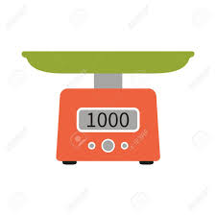
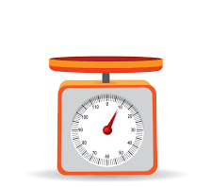
NIT, 4. 5. 2020 (2 uri)
MASA SNOVI SE OHRANJA
Najprej si oglej film z naslovom Masa. Posnetek najdeš v interaktivnem gradivu na https://www.radovednih-pet.si/vsebine/rp5-nit-sdz-osn/#
Če imaš doma osebno tehtnico, izmeri svojo maso (v kg).
Kako je prav?
Moja masa je 40 kg. ali Moja teža je 40 kg.

Ali bi lahko z osebno tehtnico stehtal/a kroglico plastelina?
UČB, str. 86
Lahko izvedeš eno dejavnost, če imaš doma plastelin. Če plastelina nimaš, samo razmisli…
Kaj se spremeni? Kaj se ne spremeni?
Razmisli, kje vse uporabljamo tehtanje v življenju. Kaj vse tehtamo? Katere naprave uporabljamo pri tem? Naredi zapis v zvezek: preriši si miselni vzorec; dopolni, kjer je rdeč zapis.
Zapis v zvezek
NAPRAVA
ZA TEHTANJE
KAJ IN KJE TEHTAMO?

MASA

MASA SE OHRANJA
KOLIČINA, S KATERO PODAMO MASO

Masa snovi se ohranja, če snovi nič ne dodamo in nič ne odvzamemo.
Snov lahko preoblikujemo, prelivamo ali presipljemo – mase s tem ne spremenimo.

UČB, str. 87
Oglej si primere, ki dokazujejo trditev, da se masa snovi ohranja.
Še sam/a predlagaj kakšen primer, s katerim boš dokazal/a da se masa snovi s preoblikovanjem ne spremeni.

Zapis v zvezek
Odgovori na tri vprašanja (UČB, str. 87).

